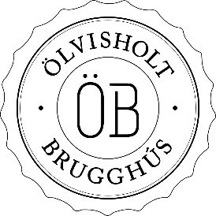

Efnagreiningarvottorð

26.10.2023
Framleiðandi: Ölvisholt ehf
Tegund: Ölvisholt Jóla Lite
Umbúðategund: 33 cl áldós
Söluumboð: Innnes ehf
Mæling | Markgildi | Mæling á 33cl dós  Áfyllt 26.10.2023
Alkóhól % m.v. rúmmál (% Vol) | 4,3 | 4,3
Upprunalegur extract (% Plato) | 7,5 | 7,5
Biturleiki (IBU ein.) | 10 | 10
Raun extract (% Plato) | 0,5 | 0,6
Litur (EBC ein) | 8 | 7
Kolsýra (g/L) | 5,4 | 5,2
pH | 4,3 | 4,3
Calories (kcal/100ml) | ---- | 25,6

Raun extract mælir aðallega kolvetni og prótein sem eftir eru í bjórnum. Ef um einhvern sykur væri að ræða, væri hann þar á meðal.

Valgeir Valgeirsson
Bruggmeistari
Ölvisholt Brugghús

